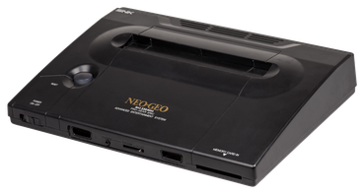

PINOUT BIOS (modelo lateral)

Gracias a una reparación reciente, he tenido la oportunidad de comprobar el pinout de una BIOS de NEO GEO.

Esta información es muy útil, ya que tanto si cambiamos la BIOS y la liamos, como si se nos estropean las pistas, por culpa de óxido, sabremos cada pata de la misma dónde va. Las fotos siguientes son meramente ornamentales, pues es más que aconsejable descargárselas para poder efectuar una reparación con garantías.

Cada pata de la BIOS debe comunicar con los puntos marcados con su mismo número.

NOTA: Muchas patas conmutan en más de un punto.

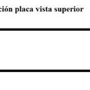
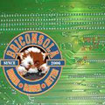
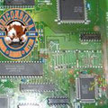

PINOUT BIOS LATERAL AES
briconeobios.zip
Archivo comprimido formato ZIP 2.1 MB
Descarga

CÓDIGOS DE COLOR MOSTRADOS EN PANTALLA

Pues sí compañeros, cuando la NEO GEO auto diagnostica un problema, lo muestra mediante pantallazas de colores.

Correlación del color con la avería

-Azul------------------------Todo correcto*
-Rojo---------------------- Work Ram error
-Verde--------------------- Palette Ram error
-Amarillo------------------Video Ram error
-Rosa---------------------- Error de Bios
-Turquesa----------------- Memory card

*Hay que tener presente que la AES no testea el audio.

Muchas de estas averías pueden ser muy amplias y, sinceramente, no quedan muy claras, sin embargo, menos da una piedra y siempre nos puede encaminar en la búsqueda de la avería.
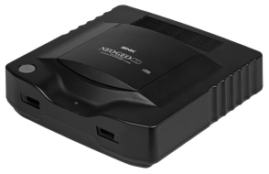

Problemas al leer los juegos

Si notamos retraso en la lectura o fallos, como en todas las consolas con lector láser, podemos intentar limpiar la lente con un poco de alcohol.

Si sigue sin leer, debemos proceder a desmontar la consola, acceder a la lente e intentar graduar su potenciómetro de lectura.

Mucho tacto con el potenciómetro, pues se gradúa en sentido horario y las variaciones deben hacerse con muy poco recorrido.

Nunca se deben invertir las acciones; primero limpieza y después ajuste.

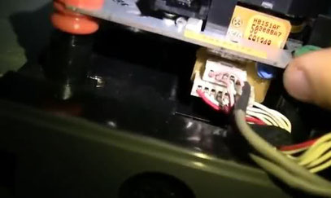

Reinícios al menú principal

Éste es un fallo poco común en las NEO GEO CD, sin embargo, paso a exponerlo:

El principal síntoma es que, al poner los juegos y encender la consola, nos aparece el menú principal sin que aparezca juego insertado.

Si tocamos la tapita de la consola, a veces nos lee el juego.

Este fallo también se produce mientras juegas, tú estás jugando tan tranquilo y la consola, por error, detecta que hemos abierto la tapa y nos cuelga el juego volviendo al menú principal.

Este problema es muy fácil de reparar y tan sólo tenemos que separar la carcasa superior de la consola para poder acceder a dicho interruptor de tapa abierta.

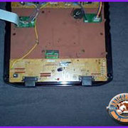
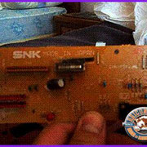

Esta cosa negra que se ve debajo de la palabra “Japan” (perdonad la calidad de la imagen) es el interruptor. No es más que una palanca de plástico que hace actuar a un contacto metálico.

Para arreglar el fallo, de forma simple, sólo debemos desmontarle la palanca de plástico.

De esta forma, el contacto metálico siempre queda tocando. No obstante, una buena limpieza del contacto también es más que aconsejable (con un poco de lija fino o una lima de uñas).

Con esto, la consola siempre cree que tiene la compuerta cerrada, por lo que, indispensablemente, deberemos apagarla para intercambiar el juego.

Si nos queremos liar un poquito más, deberemos desmontar el interruptor, limpiar el contacto metálico y volver a montar la palanca plástica.

Ruidos de lector / El disco no gira

Esta avería es común en consolas de importación y el problema es que el centrador de disco ha bajado algo más de cuenta.

Supongo que el motivo de la avería es el hecho de haber apilado varias consolas dentro del contenedor, sin embargo, lo notaremos porque el disco roza al girar o, simplemente, ni gira.

Para arreglar esta avería, tan solo debemos hacer palanca (mediante dos destornilladores pequeños) para volver a sacar el centrador y luego graduarlo para que quede a un milímetro aproximado de la carcasa. Lo justo para que al girar el disco no toque.

